# 城市管理综合行政执法局党支部开展

# “感党恩、听党话、跟党走”专题宣讲活动

为持续巩固拓展主题教育成果，推动“感党恩、听党话、跟党走”群众教育取得实效，进一步引导广大党员干部统一思想、凝聚共识、激发动力。2月17日，城管局党支部开展“感党恩、听党话、跟党走”专题宣讲活动。

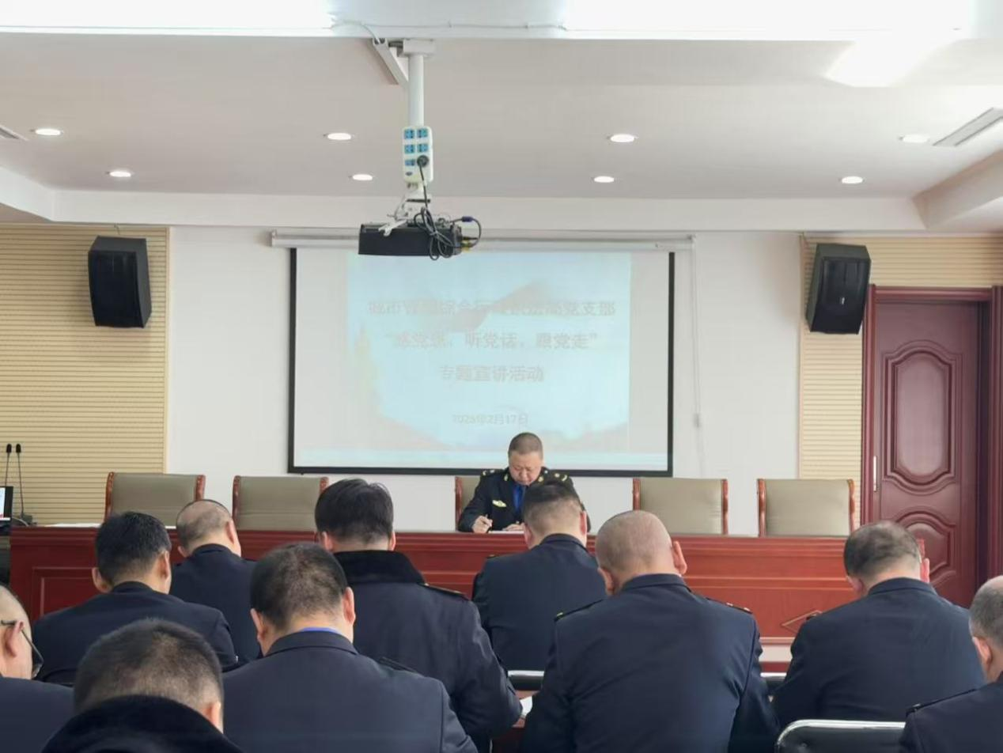

会上，从深刻把握“六句话”的事实和道理，体悟习近平总书记对内蒙古的关怀厚爱和期望重托，领会《关于推动内蒙古高质量发展奋力书写中国式现代化新篇章的意见》精神，理解新时代党的民族格局等方面进行了解读。

展望未来，城管局将继续深化改革，强化队伍建，不断提升执法能力和服务水平。党员干部将以此次宣讲活动为契机，坚定理想信念，坚定不移听党话，矢志不渝跟党走，以更加饱满的热情投身工作实践，为城管事业作出贡献。

